Муниципальное автономное учреждение дополнительного образования «Центр внешкольной работы «Подросток» города Оренбурга
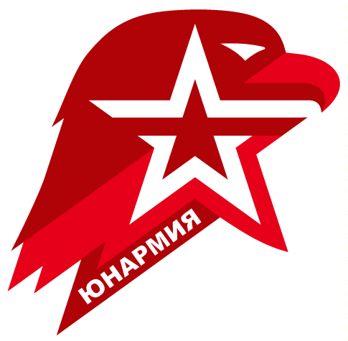
СЦЕНАРНЫЙ ПЛАН
IV Ежегодной всероссийской просветительской акции
«Военно-патриотический диктант - 2025»

Авторы: | Мирошниченко Татьяна Викторовна, методист методической службы
 | Мирошниченко Николай Григорьевич, методист военно-спортивного отдела
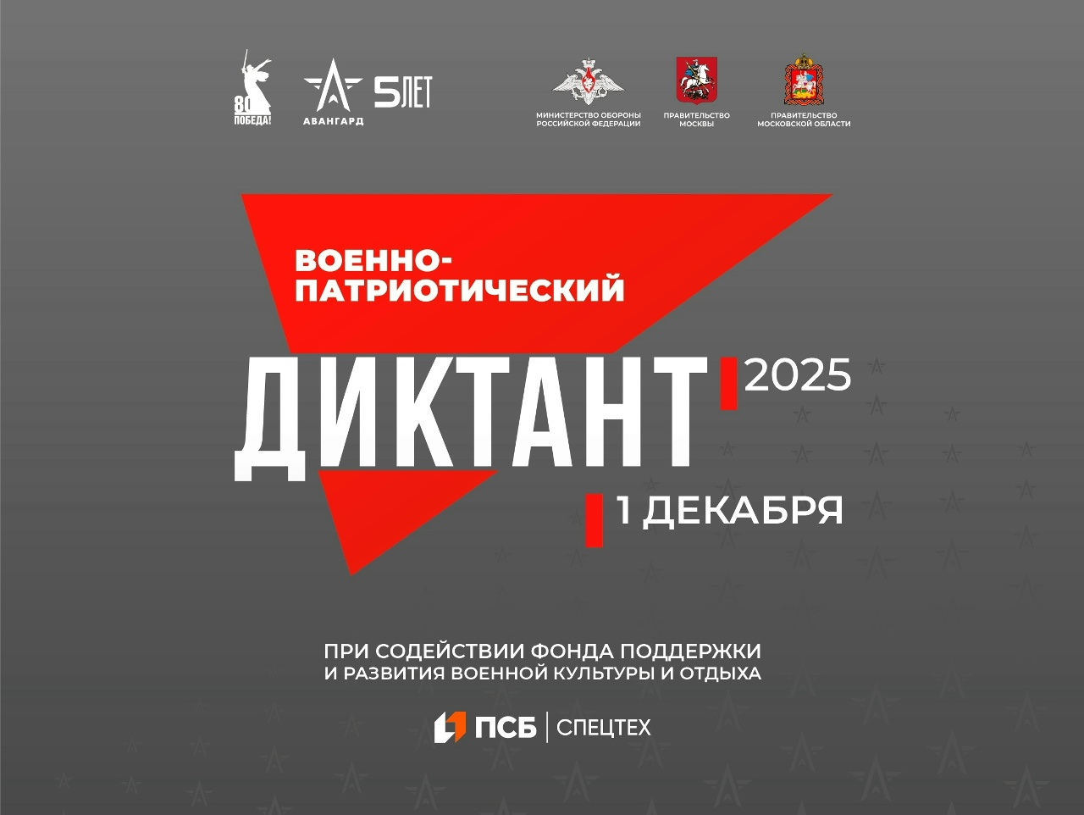
СЦЕНАРНЫЙ ПЛАН
IV Ежегодной всероссийской просветительской акции
«Военно-патриотический диктант - 2025»

Дата проведения: 01декабря 2025 года
Время проведения: 12:00
Место проведения: Региональный молодежный центр «Молодежь Оренбуржья»

Музыкальный фон. На экране основная заставка.

Отбивка.

Ведущий: «Добрый день, уважаемые гости и участники IV Ежегодной всероссийской просветительской акции «Военно–патриотический диктант – 2025»! Патриотическую акцию мы начинаем с цитаты Президента нашей страны, Верховного Главнокомандующего Владимира Владимировича Путина: «Глубокое знание своей истории, уважительное, бережное отношение к великому патриотическому, духовному, культурному наследию Отечества позволяет делать верные выводы из прошлого».

Музыкальный фон.

Ведущий: «История «Военно-патриотического диктанта» началась в 2022 году благодаря сотрудникам Учебно-методического центра военно-патриотического воспитания молодежи «Авангард». За три года проведения акции, диктант написали более 800 тысяч жителей. Более 500 площадок по всей стране сегодня напишут диктант одновременно с нами.

Ведущий: «Слово для приветствия предоставляется заместителю директора - начальнику отдела региональных программ и поддержки молодежных инициатив департамента молодежной политики Оренбургской области ф.и.о.»

Ведущий: «Спасибо, и.о.!»

Ведущий. Слово предоставляется председателю Совета регионального отделения общероссийского общественно-государственного движения детей и молодёжи «Движение первых» Оренбургской области ф.и.о.»

Ведущий: «Спасибо, и.о.!

Слово для приветствия предоставляется Начальнику штаба Регионального отделения Всероссийского детско-юношеского военно-патриотического общественного движения «Юнармия» Оренбургской области имени Героя России Александра Прохоренко, полковнику в отставке ф.и.о.

Ведущий: «Спасибо, и.о.!

Ведущий: «Повышение уровня патриотизма и развитие ценностного отношения к истории и культуре нашей страны являются одними из основных направлений воспитания молодежи. Дорогие участники, четвертая Ежегодная всероссийская просветительская акция «Военно-патриотический диктант» объявляется открытой!»

Ведущий: «Уважаемые гости и участники, звучит Гимн Российской Федерации.»
Гимн РФ (1 куплет+припев)

Ведущий: «Диктант состоит из 25 вопросов. Вопрос и варианты ответа озвучиваются мной и дублируются на экране. Нужно выбрать один вариант ответа и отметить его любым удобным способом. Запрещается исправлять варианты ответов, в таком случае ответ засчитается как неверный. Не рекомендуется разговаривать, пересаживаться, обмениваться любыми материалами и предметами.
Задания охватят ключевые периоды отечественной военной истории, от ратных подвигов древней Руси до современных достижений Российской Армии, включая блок к 80-летию Великой Победы, а также вопросы, связанные с государственной символикой, произведениями литературы и искусства на патриотическую тематику.»

Ведущий: «А теперь приготовьте ручки, пришло время внести свои фамилию, имя и отчество на бланки. Не торопитесь, заполняйте разборчиво, печатными буквами и без исправлений.»

Музыкальный фон. Участники заполняют ФИО на бланках ответов

Ведущий: «Уважаемые участники, все ли готовы? Тогда мы можем начинать!»

Ведущий зачитывает вопросы и варианты ответов, которые дублируются на экране. Для ответа на каждый вопрос отводится 60 секунд, после чего слайд сменяется на следующий.

Ведущий: «Выполнение заданий «Военно-патриотического диктанта» завершено! Прошу сдать бланки ответов.»

Участники сдают бланки.
Ведущий начинает общаться с участниками, задаёт вопросы и получает обратную связь.
Список примерных вопросов:
Насколько сложными вам показались вопросы диктанта?
Как вы оцениваете свои шансы стать победителем?
Будете ли участвовать в диктанте в следующем году?

Ведущий: «Напоминаем, что сам диктант ещё не завершился. До 14 декабря у вас есть возможность присоединиться к акции и пройти диктант онлайн. Ссылку на страницу диктанта вы сможете найти на официальных ресурсах центра «Авангард». Приглашайте поучаствовать своих друзей и знакомых! Будем ждать вас в следующем году, на пятой Ежегодной всероссийской просветительской акции «Военно-патриотический диктант – 2026»!



